Két középiskola az Óbudai Egyetem fenntartásába kerül
Az Óbudai Egyetem átvette a budapesti Szinyei Merse Pál Gimnázium és az óvodát, általános-, illetve középiskolát is működtető Orchidea Köznevelési Intézmény fenntartói jogait – jelentette be Prof. Dr. Kovács Levente, az egyetem rektora. Egyetemünk olyan oktatási modell megvalósítását tűzte ki célul, amely segíti a felső- és közoktatás átjárhatóságát a minél magasabb színvonalú műszaki képzés erősítése érdekében – hangsúlyozta a rektor a két közoktatási intézmény tanévnyitóján.
Szakmai és tudományos megfontolások miatt döntöttünk úgy, hogy kezdeményezzük a két közoktatási intézmény működtetésének átvételét – húzta alá Prof. Dr. Kovács Levente. A fenntartóváltás révén a közeljövőt érintő gazdasági, technikai és technológiai innovációs kihívásokra is készen állnak majd a diákok, akiknek körében erősíteni szeretnénk a STEM (a természettudományos, a technológiai, a mérnöki tudományos és matematikai) területek népszerűségét.
A fenntartó változása egyszerre jelent biztonságot – hiszen az eddigi feltételek továbbra is adottak lesznek –, illetve kínál új lehetőségeket az egyetem szakmai műhelyeinek, oktatói tudásbázisának és eszközeinek köszönhetően. Olyan alternatívát kívánunk felmutatni a tudományosság és szakmaiság jegyében, amelyből a közoktatás és az egyetem is profitál majd. Kiindulópontunk az volt, hogy olyan, az újra nyitott, innováció-menedzsmentben érdekelt középiskolákkal együttműködve alakítsunk ki oktatási ökoszisztémát, amelyből mindannyian versenyelőnyt kovácsolhatunk. Ettől kezdve a mi jelenlétünk hozzáadott értéket képvisel azzal, hogy erőteljesebben segít az említett folyamatokat, az egyetem részéről a jövőben akár tanárokkal, de legfőképp a diákok tehetséggondozásával.
Célunk, hogy könnyítsük az egyetemi életbe való átmenetet, ami már középtávon csökkentheti a lemorzsolódást is. A képzési portfólió bővítése egyszerre szolgálja a köznevelésben résztvevő diákok, valamint az innováció iránti fogékonyságot egyre inkább támogatni kívánó ÓE érdekeit is – mondta el a rektor.
A szülők, diákok és pedagógusok jogai semmilyen módon nem csorbulnak és az eddigi tanulói szerződések, beleértve az ösztöndíjkedvezményeket is, jogfolytonosan élnek tovább. Az iskolák önálló jogi személyként megőrzik autonómiájukat, pedagógiai programjukat töretlenül viszik tovább azoknak a tanároknak és munkatársaknak a teljes körével, akik a fenntartóváltáskor az intézmény és alapítvány közösségét alkotják. Az egyetem és a két közoktatási intézmény célkitűzései az említett területeken is teljes mértékben egyeznek.
Sajtókapcsolat:
- +36 1 666 5797
- sajto@uni-obuda.hu
 | © Óbudai Egyetem
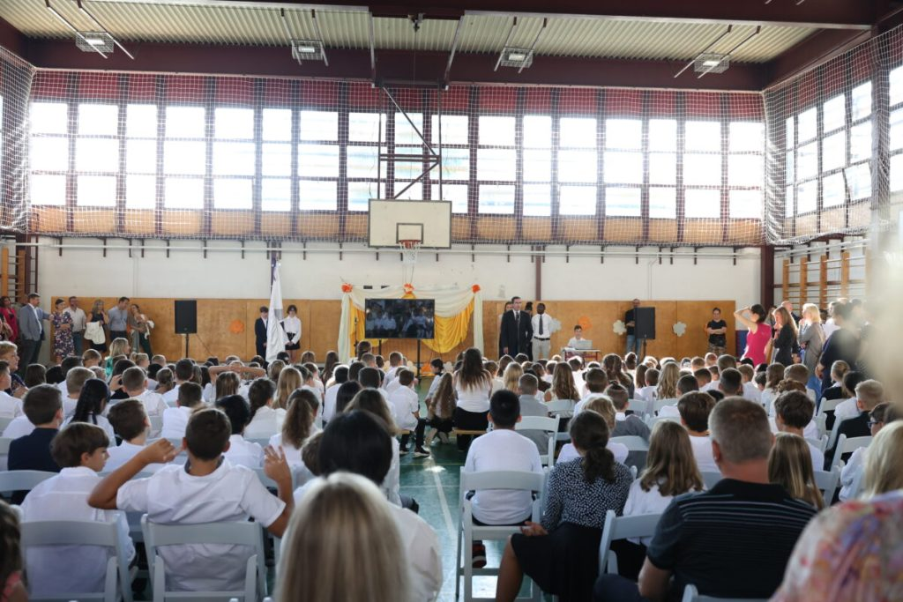 | © Óbudai Egyetem
 | © Óbudai Egyetem
Eredeti tartalom: Óbudai Egyetem
Továbbította: Helló Sajtó! Üzleti Sajtószolgálat
Ez a sajtóközlemény a következő linken érhető el:

